Unité Pastorale de Grez
« Au Grez de l'UP »
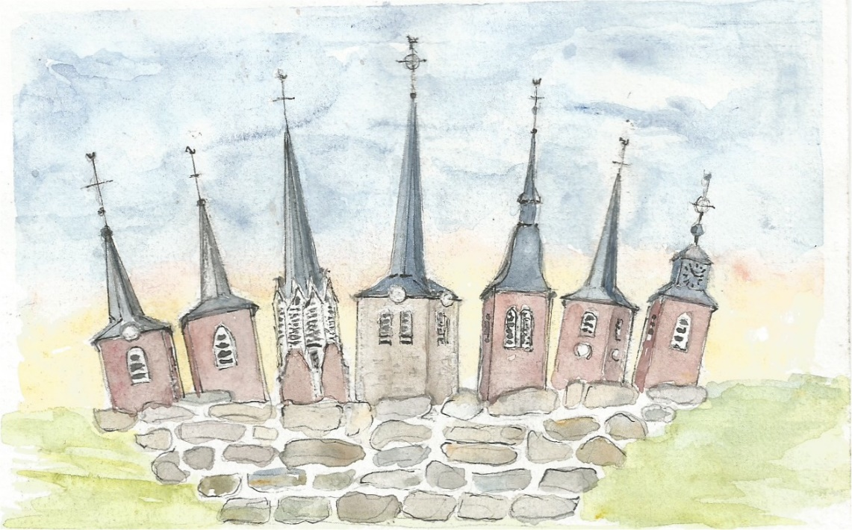

Célébration du Mercredi des Cendres
suivi d’un bol de riz au profit
d’ Entraide et Fraternité

Où : Eglise de Nethen

Quand : Le 14 février 2018 à 19H

PAF : de 5 à 15€ (selon la possibilité de chacun)

